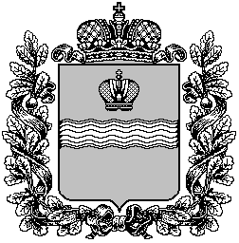

Калужская область
СЕЛЬСКОЕ ПОСЕЛЕНИЕ «ПОСЕЛОК ДЕТЧИНО»

ПОСЕЛКОВОЕ СОБРАНИЕ

РЕШЕНИЕ

от «_11_»_сентября 2020г. № 42

Об отмене решения поселкового собрания
СП «Поселок Детчино» № 34 от 26.06.2020г.
«Об утверждении размера платы за пользование
жилыми помещениями (плата за найм) по договорам
социального найма и договорам найма жилых помещений
муниципального жилищного фонда сельского поселения
«Поселок Детчино»»

На основании п. 6 части 1,части 3,4 статьи 14 Федерального закона от 06.10.2003 N 131-ФЗ "Об общих принципах организации местного самоуправления в Российской Федерации» и в связи с несоответствием муниципального нормативного правового акта федеральному законодательству, руководствуясь Уставом муниципального образования сельское поселение "Поселок Детчино",

поселковое Собрание сельского поселения «Поселок Детчино»
РЕШИЛО:

1.Отменить решение поселкового собрания сельского поселения «Поселок Детчино» от 26.06.2020 № 34 «Об утверждении размера платы за пользование жилыми помещениями (плата за найм ) по договорам социального найма и договорам найма жилых помещений муниципального жилищного фонда сельского поселения «Поселок Детчино»».
2.Настоящее решение вступает в силу с момента его принятия и подлежит официальному опубликованию (обнародованию).

Глава сельского поселения
«Поселок Детчино» А.М.Воробьев

